

**EN LAS HUELLAS DEL BANCO GRAMEEN - LOJA**

**LINEA DE BASE DEL PROYECTO** **DE PRODUCCIÓN ECOLÓGICA, COMERCIALIZACIÓN Y ASOCIATIVIDAD DE LAS MUJERES EN EL MEDIO RURAL**

**Convenio de Financiamiento SP/SF-07-02-EC. y Cooperación Técnica no Reembolsable ATN/SF-1042-EC**

**Características Socioeconómicas de las Socias**

**Mayo 2009**

***Elaborado por:***

***Carlos Palán Tamayo***

**CONTENIDO**

1. Introducción 3

1.1 Antecedentes 3

1.2 Objetivos del Proyecto 3

1.3 Alcance de la Línea de Base 4

1.4 Metodología de la Línea de Base 4

1.4.1 Muestra de usuarias de Microcrédito 5

1.4.2 Muestra de beneficiarias de Producción Agroecológica 7

2. Línea base de las microempresarias usuarias de los servicios de Microcrédito 8

2.1 Características del Hogar y Vivienda de las usuarias de Microcrédito 8

2.2 Características de la Actividad Económica de las usuarias de Microcrédito 15

2.3 Características de los Servicios Financieros de las usuarias de Microcrédito 18

2.4 Otras necesidades de las usuarias de Microcrédito 27

3. Línea base de las de las beneficiarias del proyecto de Producción Ecología, Comercialización y Asociatividad de las Mujeres del Medio Rural 29

3.1 Características Generales de las beneficiarias de la producción Agroecológica. 29

3.2 Características de la Producción Agroecológica. 31

3.3 Características de la Comercialización Asociativa. 38

4. Conclusiones y Recomendaciones 40

# Introducción

## Antecedentes

En las Huellas del Banco Grameen, ubicada en la ciudad de Loja, es una organización social sin fines de lucro, que enfoca su intervención especialmente hacia mujeres que presentan condiciones de extrema pobreza, buscando insertarlas dentro de un sistema financiero alternativo al cual por su rol histórico de inequidad, no tiene acceso a servicios crediticios, y además por su importancia en el aporte al núcleo familiar, social y comunitario.

En este marco de acción, el 25 de octubre del 2007, Grameen Loja, suscribió con el Banco Interamericano de Desarrollo (BID) un Convenio de Financiamiento Reembolsable SP/SF-07-02-EC y Convenio de Cooperación Técnica no Reembolsable ATN/SF -10421-EC, cuyo objetivo es mejorar los ingresos y la salud de las mujeres microempresarias emprendedoras y sus familias en el sur del Ecuador, facilitando el acceso a servicios financieros a 3.000 mujeres y asistencia técnica en producción ecológica y comercialización asociatividad. El programa se compone de los siguientes componentes: (i) Fortalecimiento Institucional de Grameen y sus socias, (ii) Producción ecológica a microempresarial, y (iii) comercialización asociativa. El proyecto considera como zonas de intervención a la Provincia de Loja en la región sur de la sierra del Ecuador.

## Objetivos del Proyecto

***Objetivo General***

El proyecto tiene como fin mejorar los ingresos y la salud de las mujeres microempresarias emprendedoras y sus familias en el sur del Ecuador. El propósito del proyecto es facilitar el acceso a servicios financieros a 3.000 mujeres y asistencia técnica en producción ecológica y comercialización asociatividad.

***Objetivos Específicos***

1. Expandir los servicios bancarios del microcrédito y desarrollo humano para microempresarios de los centros Grameen Loja (GL);
2. Fortalecer institucionalmente a GL, en las áreas de administración y control de su cartera, de forma que estos puedan atender con servicios microfinancieros de calidad a mujeres y hombres pobres; y,
3. Consolidar la capacidad crediticia de GL, para financiar su carteras , así como estandarizar sus operaciones y constituir la base de una unión progresiva de sus operaciones crediticias

La información recopilada en esta línea de base se utilizará como punto de referencia para la medición de impacto, evaluaciones de medio término y para el sistema de monitoreo y seguimiento del proyecto.

## Alcance de la Línea de Base

La línea de Base, considera la información de tipo socio-económica de las beneficiarias del proyecto de Producción Ecología, Comercialización y Asociatividad de las Mujeres del Medio Rural y las microempresarias usuarias de los servicios de microcrédito.

La Línea Base considera las siguientes metas e indicadores propuestos en el proyecto:

* 1. 1110 socias que dejaran de usar pesticidas relacionadas con daños al medio ambiente y problemas de salud.
  2. Incrementado a 250 dólares el ingreso promedio de las microempresarias atendidas. Las microempresarias incrementan su ingreso en un 56% con respecto a la línea de base (de US$160 hasta US$250 en promedio)
  3. 675 microempresarias se capacitan en desarrollo empresarial y manejan los registros básicos de contabilidad del dinero de su negocio
  4. 225 mujeres microempresarias aplican técnicas de agricultura y ganadería orgánica, reciclaje de aguas y riego
  5. 225 socias que han aplicado al menos tres de las técnicas ecológicas: diseño de predio, preparación de lombricultura, y compost en la finca, preparación de bioles para cultivo de hortalizas, crianza de animales.
  6. 48 promotoras capacitadas en manejo de animales menores
  7. Se alcanza más de 12 productos con técnicas ecológicas en finca.
  8. 100 predios han incorporado técnicas de riego con agua reciclada.
  9. Implementada de forma piloto una propuesta viable para reciclar y purificar aguas grises para usos adecuados
  10. 150 socias integran la asociación de productoras ecológicas
  11. 225 socias capacitadas en técnicas de poscosecha y embalaje
  12. 75 canastas semanales de productos orgánicos colocadas en los mercados
  13. 60 socias comercializan sus productos
  14. Asociación de productoras que operan con herramientas de gestión, contabilidad, reglamento y control de calidad.
  15. Desarrollada e implementada una certificación de productos orgánicos aceptada localmente
  16. Desarrollo y celebración de una feria libre de productos agroecológicos
  17. Documentada las lecciones aprendidas y mejores prácticas del proyecto.

## Metodología de la Línea de Base

Para el desarrollo de la línea base se realizó el estudio del marco lógico del Proyecto, de la metodología de crédito que aplica “En las Huellas de banco Grameen” de Loja, además se conversó con algunos de los Centros y se entrevistó a sus socias, que han formado parte durante sus casi 8 años de vida en microcrédito y a aquellos Centros que conforman el grupo que está trabajando en la Producción Agroecológica. Además con los distintos funcionarios y técnicos de Grameen y del Proyecto. Una vez que se recopiló la información de base y dado que los componentes de microcrédito y de producción agroecológica no cuentan con el mismo universo de participantes se realizó dos muestras para poder disponer de la información pertinente a los indicadores y objetivos del Proyecto.

## Muestra de usuarias de Microcrédito

Para la obtención de la muestra se tomó como base el Saldo de Cartera al 31 de Diciembre del 2008 donde se encontraron 76 Centros atendidos con 1740 socias, a partir del cual con un margen de error del 5% y un intervalo de confianza del 95.5% (2 desviaciones estándar) se obtuvieron el número de encuestas a realizar.

|  |  |  |  |
| --- | --- | --- | --- |
|  |  | **Centros** | **Socias** |
| **Población total** | **N** | **76** | **1.740** |
| **Error estándar** | **E** | 5,0% | 5,0% |
| **Probabilidad de ser encuestado** | **P** | 98% | 93% |
| **Probabilidad de no ser encuestado** | **Q** | 2% | 7% |
| **Nivel de confianza** |  | 95,50% | 95,50% |
| **Coeficiente** | **Z** | 2 | 2 |
| **Tamaño de la muestra** | **n** |  |  |
|  |  |  |  |
| **n=** | **Z2*N*p*q** | **22,41** | **98,33** |
| **E2 (N-1)+Z2*p*q** |  |  |
|  | ***Muestra real*** | 23,00 | 99,00 |
|  |  |  |  |

En base a este cálculo, mínimo se deben realizar entrevistas en 23 Centros a 99 socias, es decir 4.5 socias por Centro. Dada la estructura de la cartera en las diferentes localidades donde Grameen actúa se distribuyó la muestra en forma proporcional a su representación, de la siguiente manera:

|  |  |  |  |  |  |  |  |  |
| --- | --- | --- | --- | --- | --- | --- | --- | --- |
|  |  |  |  |  | **Centros** | | **Socias** | |
| **Localidad** | **Centros actuales** | **%** | **No. Socias** | **%** | **Muestra calculada** | **Muestra real** | **Muestra calculada** | **Muestra real** |
| Catamayo | 2 | 2,6% | 50,00 | 2,9% | 0,61 | 1,00 | 4,30 | 5,00 |
| Loja | 56 | 73,7% | 1.291,00 | 74,2% | 16,95 | 17,00 | 73,17 | 74,00 |
| Malacatos | 4 | 5,3% | 133,00 | 7,6% | 1,21 | 1,00 | 4,30 | 5,00 |
| Puyango | 1 | 1,3% | 29,00 | 1,7% | 0,30 | - | - | - |
| Yantaza | 1 | 1,3% | 23,00 | 1,3% | 0,30 | - | - | - |
| Macara | 12 | 15,8% | 214,00 | 12,3% | 3,63 | 4,00 | 17,22 | 18,00 |
| **Total** | **76,00** | **100,0%** | **1.740,00** | **100,0%** | **23,00** | **23,00** | **99,00** | **102,00** |

Este número de entrevistas, para el caso de Loja fueron distribuidas proporcionalmente a la estructura de la cartera por Cantón de cada Asesor, obteniéndose el siguiente resultado:

|  |  |  |  |  |  |  |
| --- | --- | --- | --- | --- | --- | --- |
|  |  |  | **Centros** | | **Socias** | |
| **Loja** | **Centros Actuales** | **%** | **Muestra calculada** | **Muestra real** | **Muestra**  **calculada** | **Muestra**  **real** |
| LM | 5 | 8,9% | 1,51 | 2,00 | 8,61 | 9,00 |
| JCD | 9 | 16,1% | 2,72 | 3,00 | 12,91 | 13,00 |
| GC | 10 | 17,9% | 3,03 | 3,00 | 12,91 | 13,00 |
| BG | 12 | 21,4% | 3,63 | 4,00 | 17,22 | 17,00 |
| GAC | 12 | 21,4% | 3,63 | 4,00 | 17,22 | 17,00 |
| VR | 8 | 14,3% | 2,42 | 2,00 | 8,61 | 9,00 |
| **Total** | **56** | **100,0%** | **16,95** | **18,00** | **77,48** | **78,00** |

En base a esta estructura de la Muestra, se procedió a obtener aleatoriamente los nombres de los Centros a entrevistar y al interior de estas los socios a ser entrevistas. La muestra de los Centros a la que se visitó y tomó entrevistas y que constituye la línea base de las usuarias de microcrédito, se estructuró de la siguiente manera:

|  |  |  |  |
| --- | --- | --- | --- |
| **No.** | **Cantón** | **CENTRO** | **Total Entrevistados** |
| 1 | Loja | Calvario | 4 |
| 2 |  | Carigan Sur | 3 |
| 3 |  | Colinas Lojanas | 5 |
| 4 |  | Cucanama | 5 |
| 5 |  | Daniel Alvarez | 4 |
| 6 |  | Inmaculada | 4 |
| 7 |  | Labanda Alto | 4 |
| 8 |  | Obrapia | 4 |
| 9 |  | Paduanas | 4 |
| 10 |  | Renacer | 4 |
| 11 |  | Sagrado Corazón | 5 |
| 12 |  | San Antonio | 5 |
| 13 |  | San Francisco | 5 |
| 14 |  | San Francisco de Chonta Cruz | 4 |
| 15 |  | Turunuma | 4 |
| 16 |  | Victor Emilio | 5 |
| 17 |  | Virgen de la Nube | 5 |
| 18 |  | Yanacocha | 4 |
| 19 |  | Zamora Huayco | 4 |
| 20 | Macara | Centinela del Sur | 4 |
| 21 |  | Juan Montalvo | 5 |
| 22 |  | Santa Marianita | 4 |
| 23 |  | Velasco Ibarra | 4 |
| 24 | Catamayo | Vicentinas de Catamayo | 5 |
|  | **Total** |  | **104** |

Cabe notar que en número de centros se levantó información de 1 centro más y en usuarias se tomaron 2 adicionales lo cual por supuesto no afecta la representatividad de la muestra. La muestra tomada al asar finalmente fue conformada por cada técnico de Grameen, así:

|  |  |  |  |  |  |  |  |  |  |
| --- | --- | --- | --- | --- | --- | --- | --- | --- | --- |
| **Cantón** | **Parroquia** | **Asesor** | | | | | | | **Total** |
| **BG** | **CD** | **GAC** | **GC** | **JCD** | **LM** | **VR** |
| Loja | El Vallle | 13 |  | 12 | 3 | 4 | 5 |  | 37 |
|  | Loja |  |  |  |  |  |  | 9 | 9 |
|  | Malacatos |  |  |  |  |  |  | 5 | 5 |
|  | Sagrario |  |  |  |  |  | 4 |  | 4 |
|  | San Sebastián | 4 |  |  |  |  |  |  | 4 |
|  | Sucre |  |  | 4 | 10 | 9 |  |  | 23 |
| Macara | Macara |  | 17 |  |  |  |  |  | 17 |
| Catamayo | San Vicente |  |  |  | 5 |  |  |  | 5 |
| **Total** |  | **17** | **17** | **16** | **18** | **13** | **9** | **14** | **104** |

## Muestra de beneficiarias de Producción Agroecológica

Para la obtención de la muestra en este componente, se tomó como base el listado de beneficiarios que tiene registrado el Proyecto a febrero 2008 donde se encontraron 13 Centros participantes con 259 socias, a partir del cual con un margen de error del 5% y un intervalo de confianza del 95.5% (2 desviaciones estándar) se obtuvieron el número de encuestas a realizar.

|  |  |  |  |
| --- | --- | --- | --- |
|  |  | **CENTROS** | **SOCIAS** |
| **Población total** | **N** | **13** | **259** |
| **Error estándar** | **E** | 5,0% | 5,0% |
| **Probabilidad de ser encuestado** | **P** | 98% | 97% |
| **Probabilidad de no ser encuestado** | **Q** | 2% | 3% |
| **Nivel de confianza** |  | 95,50% | 95,50% |
| **Coeficiente** | **Z** | 2 | 2 |
| **Tamaño de la muestra** | **n** |  |  |
|  |  |  |  |
| **n=** | **Z2*N*p*q** | **9,40** | **39,59** |
| **E2* (N-1)+Z2*p*q** | |  |
|  | ***Muestra real*** | ***10,00*** | ***40,00*** |

En base a este cálculo, mínimo se deben realizar entrevistas en 10 Centros a 40 socias, es decir 4.0 socias por Centro. Dada la estructura del universo de beneficiarios se tomo una muestra aleatoria de centros con un grupo de socios igualmente escogidos aleatoriamente, quedando estructurada de la siguiente manera:

# Línea base de las microempresarias usuarias de los servicios de Microcrédito

## 2.1 Características del Hogar y Vivienda de las usuarias de Microcrédito

**Edad:** La edad de las socias de los Centros Grameen entrevistadas varía entre 20 y 78 años de edad con un promedio de 40.58 años (std= 13.3). El gráfico muestra la distribución global encontrada en la muestra y el cuadro representa la edad promedio por ciudad en donde se ubican los Centros Grameen:

 

**Género:** Como se puede ver en el cuadro siguiente, las socias mujeres de los Centros Grameen representan el 93.3% de los entrevistados. Existe un 6,7% de socios hombres, los cuales tienen significación especialmente en Macará y Catamayo. Este resultado está de acuerdo con la metodología de crédito de Grameen que está enfocada a servir a las mujeres más pobres del país, con un enfoque para fortalecer la identidad de género.

|  |  |  |  |  |  |  |
| --- | --- | --- | --- | --- | --- | --- |
| **Cantón** | **F** | **%** | **M** | **%** | **Total** | **%** |
| Loja | 78 | 95,1% | 4 | 4,9% | 82 | 100,0% |
| Macara | 15 | 88,2% | 2 | 11,8% | 17 | 100,0% |
| Catamayo | 4 | 80,0% | 1 | 20,0% | 5 | 100,0% |
| **Total** | **97** | **93,3%** | **7** | **6,7%** | **104** | **100,0%** |

**Ámbito:** De los 24 Centros entrevistados aleatoriamente 20 (83.3%) fueron clasificados como periurbanos (porque pertenecen a parroquias urbanas, aunque dadas sus características son sectores periurbanos) y 4 fueron clasificados como rurales (17.7%). El resultado en cuanto a socios muestra el resultado en concordancia con esta distribución.

|  |  |  |  |  |  |  |
| --- | --- | --- | --- | --- | --- | --- |
| **Cantón** | **Rural** | **%** | **Periurbano** | **%** | **Total** | **%** |
| Loja | 17 | 21% | 65 | 79% | 82 | 100% |
| Macara |  | 0% | 17 | 100% | 17 | 100% |
| Catamayo |  | 0% | 5 | 100% | 5 | 100% |
| **Total** | **17** | **16%** | **87** | **84%** | **104** | **100%** |

En vista de este resultado, se sugiere que una estrategia de expansión de Grameen debería estar enfocada hacia el sector rural, donde existen mayores necesidades y también donde la metodología calzaría perfectamente con la asociatividad que existe en dichas poblaciones.

**Estado Marital:** Las socias que son beneficiarias de Grameen, manifestaron en un 77% que tienen pareja[1], notándose en el caso de Catamayo, una presencia del 40% de socios(as) entrevistados sin cónyuge.

|  |  |  |  |  |  |  |
| --- | --- | --- | --- | --- | --- | --- |
| **Cantón** | **Tiene** | **%** | **No Tiene** | **%** | **Total** | **%** |
| Loja | 64 | 78% | 18 | 22% | 82 | 100% |
| Macara | 13 | 76% | 4 | 24% | 17 | 100% |
| Catamayo | 3 | 60% | 2 | 40% | 5 | 100% |
| **Total** | **80** | **77%** | **24** | **23%** | **104** | **100%** |

**Jefe de familia:** A la pregunta de quién es Jefe de Familia, se observa que las personas que tienen pareja, un 69% indica que son ambos (la socia y su cónyuge) las que toman las decisiones del hogar, un 15% de los entrevistados manifiesta que son Jefes de Familia y un 12% que no. Debe notarse que de las personas que no tienen pareja un 79% indica que son Jefes de Familia y un 21% de que no lo son, pues habitan con otras familiares que son los jefes de familia.

|  |  |  |  |  |  |  |  |  |
| --- | --- | --- | --- | --- | --- | --- | --- | --- |
| **Tiene Pareja?** | **AMBOS** | | **N** | | **S** | | **Total** | |
| No |  |  | 5 | 21% | 19 | 79% | 24 | 100% |
| Si | 55 | 69% | 13 | 16% | 12 | 15% | 80 | 100% |

En cuanto a la respuesta por género se observa en el gráfico siguiente que en un 52.6% de las mujeres y un 57.1% de los hombres la respuesta fue que Ambos, lo cual refleja que en la mayoría de hogares entrevistados las decisiones familiares las toman en conjunto los dos cónyuges. Hay que notar sin embargo que en el caso de las mujeres (93.3% de las socias de Grameen) aún hay un 17.5% que aún depende de otros para sus decisiones. Cabe indicar que de las 75 mujeres que mencionaron tener pareja el 5.3% indicó que no vive conjuntamente.



**Nivel Educativo**.- Según se observa en los resultados mostrados en el gráfico siguiente, sólo un 38% de las socias terminaron la primaria, un 2% no tienen ninguna instrucción y un 7% no terminó la primaria, lo cual indica que es una población vulnerable, pues el 47% tiene menos de lo que sería la educación básica completa. Por el contrario llama la atención la existencia en el grupo de socias de un 3% de personas con instrucción superior completa, lo cual puede generar un cierto desequilibrio cultural y educativo en los Centros que esas personas estén presentes. Cabe indicar que dado que la metodología de crédito y ahorro de Grameen exige un manejo adecuado de la aritmética básica para contabilizar las cuotas y saldos, se concluye que la mayoría de las socias (un 98%) tiene algún tipo de instrucción que le permite cumplir esa función en términos adecuados, lo cual también es un soporte para la rotación de Directoras y Coordinadoras.



**Estructura Familiar:** Las familias de las socias de Grameen entrevistadas tienen en promedio 5,03 miembros que viven conjuntamente, 1.73 cónyuges en promedio por familia (pues algunas socias no tienen pareja o cónyuge que vivan con ellos), tienen 2,5 hijos y viven con 0,85 familiares. Se nota que las familias más numerosas están en el Cantón Loja, y es donde más hijos tienen.

|  |  |  |  |  |
| --- | --- | --- | --- | --- |
| **Cantón** | **Miembros promedio** | **Cónyuges** | **No. Hijos** | **Otros Familiares** |
| Loja | 5,13 | 1,73 | 2,59 | 0,82 |
| Macara | 4,71 | 1,76 | 1,94 | 1,00 |
| Catamayo | 4,40 | 1,60 | 2,00 | 0,80 |
| **Total** | **5,03** | **1,73** | **2,45** | **0,85** |

En cuanto a las edades de los miembros, existe un promedio de 2,06 miembros de hasta 16 años de edad y 2,97 miembros mayores de 16 años (incluidos los cónyuges). Los miembros de hasta 16 años están distribuidas en 0,58 por hogar de hasta 5 años y 1,48 miembros entre 5 y 16 años.

|  |  |  |  |  |  |
| --- | --- | --- | --- | --- | --- |
| **Cantón** | **Miembros promedio** | **Hasta 16 años** | **Hasta 5 años** | **Entre 5 y 16 años** | **Mayores de 16 años** |
| Loja | 5,13 | 2,15 | 0,57 | 1,57 | 2,99 |
| Macara | 4,71 | 1,88 | 0,65 | 1,24 | 2,82 |
| Catamayo | 4,40 | 1,20 | 0,40 | 0,80 | 3,20 |
| **Total** | **5,03** | **2,06** | **0,58** | **1,48** | **2,97** |

En forma porcentual, el 41% de los miembros tienen hasta 16 años y el 59% son mayores de 16 años, que analizando con la edad promedio de las socias de 40.6 años indican familias con hijos u otros familiares que al menos tienen un miembro mayor de 16 años. Se nota el caso de Catamayo donde casi 3 de 4 miembros son mayores de 16 años.

|  |  |  |  |  |  |
| --- | --- | --- | --- | --- | --- |
| **Cantón** | **Miembros promedio** | **Hasta 16 años** | **Hasta 5 años** | **Entre 5 y 16 años** | **Mayores de 16 años** |
| Loja | 100% | 42% | 11% | 31% | 58% |
| Macara | 100% | 40% | 14% | 26% | 60% |
| Catamayo | 100% | 27% | 9% | 18% | 73% |
| **Total** | 100% | 41% | 11% | 29% | 59% |

Respecto a la asistencia a planteles educativos se puede observar en el grupo etario entre 5 y 16 años, un 57.1% asiste a la escuela y un 37% asiste al colegio, es decir que un 94.1% estudia. Llama la atención que un 5.8% de este grupo no estudia (lo cual no debería ser pues es un grupo que está en edad escolar). Esta situación es reflejo de la situación en Loja principalmente.

|  |  |  |  |  |
| --- | --- | --- | --- | --- |
| **Cantón** | **Entre 5 y 16 años** | **Asisten a Escuela** | **Asisten a Colegio** | **No Asisten** |
| Loja | 100,0% | 56,6% | 38,0% | 5,4% |
| Macara | 100,0% | 66,7% | 33,3% | 0,0% |
| Catamayo | 100,0% | 25,0% | 25,0% | 50,0% |
| **Total** | **100,0%** | **57,1%** | **37,0%** | **5,8%** |

En cuanto a los miembros mayores de 16 años, sin considerar los cónyuges, se observa que un 62.8%, no asisten a ningún plantel educativo y que un 1.6% asiste a la universidad (está influenciado por el cantón Macará donde ninguna persona asiste a la universidad). En Loja y Catamayo un mayor porcentaje va a la universidad, seguramente por la cercanía a las entidades educativas de la ciudad de Loja.

|  |  |  |  |  |  |
| --- | --- | --- | --- | --- | --- |
| **Cantón** | **Mayores de 16 años sin cónyuges** | **Asisten a Escuela** | **Asisten a Colegio** | **Asisten a Universidad** | **No Asisten** |
| Loja | 100,0% | 2,9% | 21,4% | 15,5% | 60,2% |
| Macara | 100,0% | 0,0% | 11,1% | 0,0% | 88,9% |
| Catamayo | 100,0% | 0,0% | 37,5% | 25,0% | 37,5% |
| **Total** | 100,0% | 2,3% | 20,9% | 1,6% | 62,8% |

Finalmente, a la pregunta de cuántos miembros aportan económicamente al hogar, se obtuvo que en promedio 1.84 personas lo hacen, en forma general se puede decir que a mas de las socia o socio una persona más trabaja para una familia de 5 miembros.

**Vivienda.-** En las socias entrevistadas se observa en forma global que un 47.1% tiene vivienda propia, seguido de un 29.8% que vive en casa de familiares. En el caso de Catamayo se observa que aún un 80% de las socias no tiene casa propia. El hecho de que las personas ya tengan su casa implica que tienen más estabilidad y pueden ofrecer más seguridad para el manejo del crédito, pues las compañeras pueden confiar en que no se mudarán. Esto se corrobora con el hecho de que las socias en casa propia han vivido 13 años mientras que con familiares han vivido 7.9 años y como arrendatarios 6.7 años.

|  |  |  |  |  |
| --- | --- | --- | --- | --- |
| **Cantón** | **Arrendada** | **Familiar** | **Propia** | **Total** |
| **Catamayo** | **40,0%** | **40,0%** | **20,0%** | **100,0%** |
| **Loja** | **22,0%** | **28,0%** | **50,0%** | **100,0%** |
| **Macara** | **23,5%** | **35,3%** | **41,2%** | **100,0%** |
| **Total** | **23,1%** | **29,8%** | **47,1%** | **100,0%** |

En cuanto al material predominante en los elementos de la casa se nota que en las socias de Grameen predomina, el Zinc (46.2%) para el techo, el bloque (68.3%) para las paredes y el cemento o ladrillo (60.9%) para el piso. Es decir que en la mayoría de las socias en cuanto a vivienda ya han superado la extrema pobreza. Es importante mencionar que un 14.4% de las viviendas aún tiene el piso de tierra lo cual indica la existencia de un grupo aún en condiciones de pobreza.

|  |  |  |  |  |  |
| --- | --- | --- | --- | --- | --- |
| **Elemento** | **Material Predominante** | | |  | **Total** |
| Techo | Hormigón | Teja | Zinc |  |  |
|  | 12,5% | 41,3% | 46,2% |  | 100% |
| Paredes | Bloque | Bareque | Madera |  |  |
|  | 68,3% | 17,3% | 14,4% |  | 100% |
| Piso | Cemento o ladrillo | Cerámica | Madera | Tierra |  |
|  | 60,6% | 2,9% | 22,1% | 14,4% | 100% |

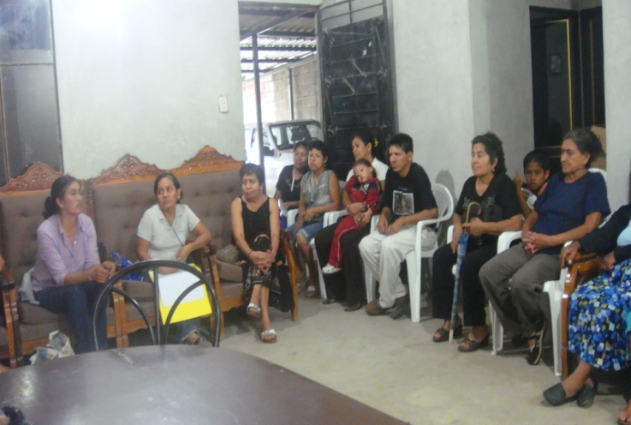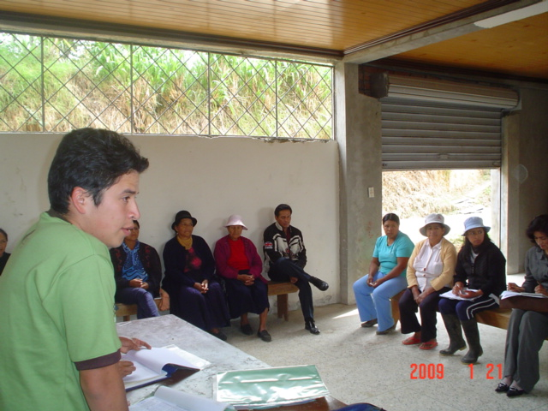

Si cruzamos las tres variables anteriores (techo, paredes y zinc) se puede indicar que un 3.8% de las socias vive en casas de bareque o adobe, con techo de zinc y piso de tierra, y que el 1% vive en esas condiciones en calidad de arrendatario lo cual indica la existencia aún de un grupo en extrema pobreza que debe ser motivado y apoyado para mejorar sus condiciones de su vivienda.

Al indagar si los entrevistados disponen de tierras cultivables se encontró que un 46% si la tiene por lo que podrían estar interesados en la producción agroecológica. En el caso de Loja, existe un 55%, siendo la ciudad donde más disponibilidad existe. En Catamayo, en la muestra entrevistada no existen socias con tierras cultivables.

|  |  |  |  |
| --- | --- | --- | --- |
| **Cantón** | **No Tiene** | **Si Tiene** | **Total** |
| Catamayo | 100% | 0% | 100% |
| Loja | 45% | 55% | 100% |
| Macara | 82% | 18% | 100% |
| **Total** | **54%** | **46%** | **100%** |

De los que tienen tierras, el 83.3% está legalizado y el 17.7% no lo está, debido a razones de partición de herencias principalmente. El 60% de estas tierras son propias y el 18.8% son familiares y un 77% de ellas tienen fuentes de agua para riego, por lo que no habría inconveniente de ponerlas a producir en forma agroecológica. De las socias que tienen tierras cultivables en Loja, un 35.5% pertenecen al proyecto de producción agroecológica.

**Servicios básicos.-** El 84.6% de las viviendas de las socias de Grameen tienen agua potable, un 97.1% cocina con gas, un 91.3% tiene inodoro, un 63,5% tiene alcantarillado, un 83.7% tiene un espacio para ducha, el 93.3% tiene luz. Es decir que la mayoría de socias ha tenido acceso a los servicios básicos, lo cual además tiene relación con el ámbito en el cual los Centros han sido creados que es el ámbito periurbano (84%), donde generalmente ya existen los servicios básicos. El aspecto más crítico es el alcantarillado, pues no todo el sector periurbano ha sido atendido, pues existe una brecha no cubierta de al menos un 20%.

|  |  |  |  |  |  |  |  |  |
| --- | --- | --- | --- | --- | --- | --- | --- | --- |
| **Servicio Básico** | **Tipo de Servicio** | | | | | | | **Total** |
| **Agua para alimentación** | Entubada | Potable | Directo de vertiente, río | Tanquero | Otros |  |  | **100,0%** |
|  | 5,8% | 84,6% | 1,9% | 5,8% | 1,9% |  |  |  |
| **Combustible para Cocinar** | Gas | Leña |  |  |  |  |  | **100,0%** |
|  | 97,1% | 2,9% |  |  |  |  |  |  |
| **Servicio higiénico** | No tiene | Letrina | Inodoro y pozo ciego | Inodoro y pozo séptico fuera de la vivienda | Inodoro y pozo séptico dentro de la vivienda | Inodoro y alcantarillado fuera de la vivienda | Inodoro y alcantarillado dentro de la vivienda | **100,0%** |
|  | 2,9% | 5,8% | 4,8% | 20,2% | 2,9% | 29,8% | 33,7% |  |
| **Ducha** | No tiene | Si tiene |  |  |  |  |  | **100,0%** |
|  | 16,3% | 83,7% |  |  |  |  |  |  |
| **Luz** | No tiene | Si tiene |  |  |  |  |  | **100,0%** |
|  | 6,7% | 93,3% |  |  |  |  |  |  |
| **Servicio Telefónico** | Ambos | Celular | Convencional | Ninguno |  |  |  | **100,0%** |
|  | 13,5% | 54,8% | 12,5% | 19,2% |  |  |  |  |
| **Transporte** | Bus | Camioneta | Ninguna | Transp.Propio |  |  |  | **100,0%** |
|  | 67,6% | 19,6% | 11,8% | 1,0% |  |  |  |  |

En cuanto a servicios complementarios se puede confirmar lo que es una tendencia en el país, que las socias poseen más el teléfono celular (68.3%) en comparación con el teléfono convencional (fijo) que alcanza apenas un 28% de cobertura en este grupo de personas, lo cual por un lado facilita el contacto con las socias pero por otro en cambio, encarece el servicio a los sectores más vulnerables de la población, reduciéndoles su capacidad de pago.

En cuanto al servicio de transporte, la mayoría (67,6%) utiliza para su movilización al domicilio las líneas de buses, un 19.6% utiliza camionetas dado que el servicio de buses no existe o es deficitario y un 11,8% no los utiliza por que puede llegar caminando (es decir vive en el centro o muy cerca de él o las distancias no son largas). En todo caso es digno de mencionar que el 87.2% incurre en costo de transporte para movilizarse de su domicilio a cualquier lugar en la ciudad, de ahí de la importancia de que cuando se formen los Centros sea entre personas que no tengan que incurrir en este costo pues le incrementaría sus gastos y le disminuiría su capacidad de pago.

Respecto al servicio de salud, el 91% acude a los Centros de Salud u Hospitales públicos, y en segundo lugar un 3% a las consultas o centros privados. El acudir al IESS tiene correspondencia con que apenas el 2% de las socias son asalariadas; el seguro campesino no tiene relevancia en este grupo, a pesar de que un 16% de los entrevistados pertenecía al sector rural. En este aspecto se observa que es importante, el rol que puede jugar el estado a través de los Centros de Salud y Hospitales públicos en atender a este grupo para mejorar sus condiciones de vida, en este sentido Grameen podría promover campañas dirigidas a sus socias en materia de salud preventiva.



**Bienes del Hogar.-** Según se puede observar en el cuadro adjunto, un 86.5% de las socias posee licuadora, 72.1% posee refrigerador, que son bienes básicos para la preparación y conservación de alimentos. Existe un 27.9% que no tiene éste último bien básico (a pesar de que tienen luz) por lo cual no pueden proteger sus alimentos; dada esta limitación, son hogares que viven con las compras al día, adicional a lo que puedan consumir de sus propias cosechas los que tengan esta disponibilidad.

En cuanto a bienes más suntuarios como es la lavadora (aunque hoy en día es algo básico para aliviar el trabajo de muchas mujeres en sus hogares) se observa que un 8.7% apenas la posee, lo cual indica que aún las mujeres socias de Grameen especialmente realizan esta tarea a mano, lo cual por supuesto afecta la salud de la persona. En cuanto a vehículos que es un artículo de mucho más valor, se nota que entre los socios entrevistados un 13.5% poseía carro, aunque en algunos casos era para negocio (transporte), lo cual indicaría que en este grupo habría una mejor capacidad de compras. Un 5.8% de los entrevistados tiene todos los bienes (los más pudientes del grupo) y un 4.8% no tiene ninguno de estos equipos (los más pobres del grupo).



En cuanto a los televisores a colores, se observa que un 65% al menos tiene un TV, un 23% tiene dos o más y que un 12% no tiene ninguno, reflejándose en este grupo un atraso en cuanto al acceso a esta forma de comunicación que ya es habitual en el país. Cabe indicar que el sector rural la diferencia es mayor pues un 35% no tiene TV a color, lo cual refleja un mayor grado de pobreza en el sector rural

|  |  |  |  |  |
| --- | --- | --- | --- | --- |
| **Ámbito del centro** | **No tiene TV a color** | **Tiene 1 TV a color** | **Tiene 2 o más TVs a color** | **Total** |
| **Rural** | 35% | 47% | 18% | 100% |
| **Periurbano** | 7% | 69% | 24% | 100% |
| **Total** | **12%** | **65%** | **23%** | **100%** |

## 2.2 Características de la Actividad Económica de las usuarias de Microcrédito

El 90.4% de las socias entrevistadas (94) tiene actividad económica, existe un 9,6% de socias que no tiene actividad y es dependiente de su cónyuge o familiares, lo cual indica la necesidad de promover el emprendimiento de negocios en este grupo de personas. Debe notarse también que existe un 5,8% (6 personas) tienen relación de dependencia o tienen salario (profesores, empeladas domésticas, dependiente de almacén, etc.). Finalmente es de resaltar que un 84.6% (88 personas) de las socias entrevistadas tienen una actividad económica que les genera ingresos, es decir son microempresarias. Llama la atención el caso de Macará donde todos los socios tienen actividad económica, no así en el caso de Catamayo y Loja donde hay personas que no disponen de actividad.

|  |  |  |  |
| --- | --- | --- | --- |
| **Cantón** | **No tiene** | **Si tiene** | **Total** |
| Catamayo | 20% | 80% | 100% |
| Loja | 11% | 89% | 100% |
| Macara | 0% | 100% | 100% |
| **Total** | **10%** | **90%** | **100%** |

La dedicación a la actividad económica es permanente para el 77% de las socias que la tienen. Es ocasional para un 22%, lo cual indica que para la mayoría de socias entrevistadas es una opción válida tener una actividad que le genere ingresos, la cual constituye una fuente de pago más segura, en la medida que dicha actividad sea rentable.



Respecto al local donde desempeña la actividad, se encuentra que el 41% lo realiza en su propia vivienda, un 27% es ambulante y el 26% realiza su actividad económica en otro lugar que no es la vivienda pero es fijo. Del 67% que tiene un local para su negocio, el 34.6% es arrendado, un 31.7% es propio, un 22.2% es familiar y un 11.1% no contestó esta pregunta.



La mayoría de las socias (47%) se dedican al Comercio (compra y venta de artículos), en segundo lugar se ubican las actividades Agropecuarias (31%) especialmente la siembra de hortalizas y la crianza de animales, en tercer lugar las actividades de servicios como bares y restaurants con el 12%.



En cuanto al tiempo en la actividad económica, se obtuvo un promedio de 6.35 años, las actividades agropecuarias se han manejado por 6.3 años. Las actividades que más tiempo han ejercido las socias son la de servicios y manufactura o artesanías.

|  |  |  |
| --- | --- | --- |
| **Actividad** | **No. Socias** | **Tiempo promedio en la actividad** |
| Agropecuaria | 28 | 6,32 |
| Comercio | 42 | 4,29 |
| Manufactura, Artesanía | 7 | 9,50 |
| Servicios | 11 | 10,25 |
| **Total** | **88** | **6,35** |

En las actividades económicas que mantienen las socias de Grameen entrevistadas, se encuentran ocupadas 162 personas, con un promedio de 1,8 por unidad económica, es decir que cada socia ha generado casi un puesto de trabajo. Cabe destacar que un 79% de estos empleos son familiares. En el cuadro siguiente se observa que las actividades de manufactura (artesanía) y agropecuarias son las que mayor empleo generan, por su características de ser intensivas en mano de obra.

|  |  |  |
| --- | --- | --- |
| **Actividad** | **No. Socias** | **No. Trabajadores** |
| Agropecuaria | 28 | 2,18 |
| Comercio | 42 | 1,50 |
| Manufactura, Artesanía | 7 | 2,57 |
| Servicios | 11 | 1,55 |
| **Total** | **88** | **1,80** |

**Ingresos por la actividad económica.-** El promedio de ingresos netos o ganancias de la actividad económica de las socias de Grameen se sitúa en US$ 159, que es casi igual a la línea de base; se nota claramente que la actividad agropecuaria es la que menos ingresos (US$ 118) genera a las socias.



Por ciudad se observa que Catamayo es el que más ingresos tiene en los casos entrevistados pues se dedican al transporte y actividades comerciales de mayor tamaño y Macará el de menor ingresos por ser actividades de crianza de animales en cantidades pequeñas.

|  |  |
| --- | --- |
| **Cantón** | **Total** |
| Catamayo | 416,67 |
| Loja | 157,29 |
| Macara | 115,67 |
| **Total** | **159,03** |

En la distribución del ingreso neto (ventas menos costos) de la actividad económica de las socias mostrada a continuación, se observa que casi un 65% de las socias tienen ingresos netos de hasta US$ 150 por mes, lo cual significa apenas el 29% de la canasta básica, por lo cual los hogares deben complementar para sus gastos con los ingresos del cónyuge o de otros familiares.



**Participación en el Proyecto de Producción Agroecológica.-** De las 82 socias que se entrevistaron en Loja, 19 socias que representan el 23.2% participan en el componente de producción agroecológica, 5 de ellas pertenecen a dos centros que forman parte del grupo que participa en el proyecto Grameen y 14 participan en el proyecto a pesar de pertenecer a otros 7 Centros no registrados en ese componente. Al respecto es menester, que el componente de asistencia técnica productiva del proyecto depure los datos y los integre a fin de poder disponer de una visión completa del alcance de este proyecto. De las 22 personas entrevistadas que se dedican a la agricultura en Loja, 10 personas son parte del proyecto de producción agroecológica (45.5%) lo cual indica que aún habría un potencial de más del 50% por atender si el proyecto decide incorporar a esos centros en este componente.

## 2.3 Características de los Servicios Financieros de las usuarias de Microcrédito

Como se puede observar en el gráfico siguiente, de las 104 socias entrevistadas, un 88.5% tienen más de 2 años de pertenencia a los Centros Grameen y un 10.6% tiene menos de 1 año, es decir prácticamente son nuevas socias, lo cual indica un bajo crecimiento en número de socias.

**Centros Grameen:** Los centros Grameen son el símil de los bancos comunales que manejan otras entidades. En general son grupos de más de 20 mujeres que se han organizado para realizar servicios financieros de ahorro y crédito a nivel popular, son lideradas por una Directora y al interior del centro se organizan en grupos solidarios que son manejados por coordinadoras. De las entrevistadas un 37.5% ha sido coordinadora y un 19.2% directora (1 de cada 2 coordinadoras), es decir que han aprendido y practicado la metodología de Centros Grameen como responsable de al menos un grupo, lo cual es positivo para su formación personal y la renovación del liderazgo en esos Centros. El esfuerzo en este aspecto debería continuar pues por otro lado un 46.2% no ha ejercido ninguna dignidad.

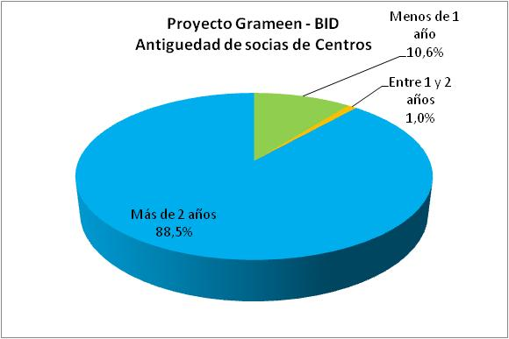 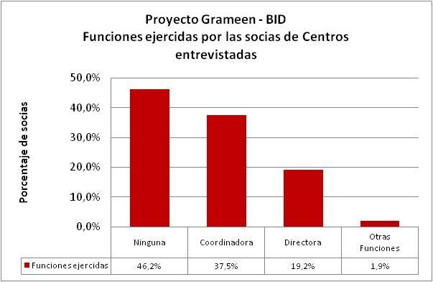

A la pregunta de por qué les gusta asistir a un Centro Grameen, un 89,4% de las socias respondieron que es por el crédito, un 54.8% es por asistir a reunirse y estar con las otras socias (por distracción y autoestima), un 35.6% por aprender. Llama la atención que sólo un 11.5% mencione su interés en ahorrar con el Centro, lo cual indicaría que maneja otras opciones para ello (Bancos, Cooperativas) o que solo le interesa el crédito. Cabe resaltar que la sostenibilidad de los Centros está dada también porque se genere una cultura de ahorro para que pueda atenderse la demanda de crédito.

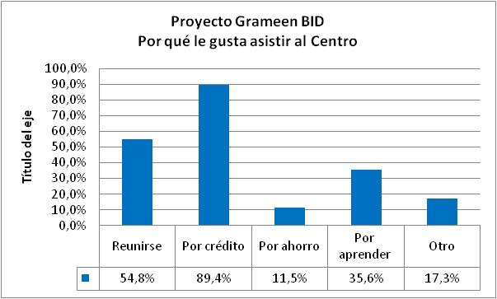

Respecto a si su pertenencia al Centro les ha permitido a las socias mejorar su situación económica, un 96% de las entrevistadas indica que sí. Un 45% debido a que indica que ahora es independiente, un 42% por que le han enseñado a trabajar y un 25% por que ahora maneja el crédito. Cabe indicar que sólo un 10% indica que por los valores que le han enseñado; lo cual no corresponde con los esfuerzos en este aspecto que realiza Grameen en su metodología, que puede deberse al perfil de promotores que maneja la institución (en su mayoría son hombres) y el poco tiempo que para ese tema manejan los promotores para las reuniones con los centros.

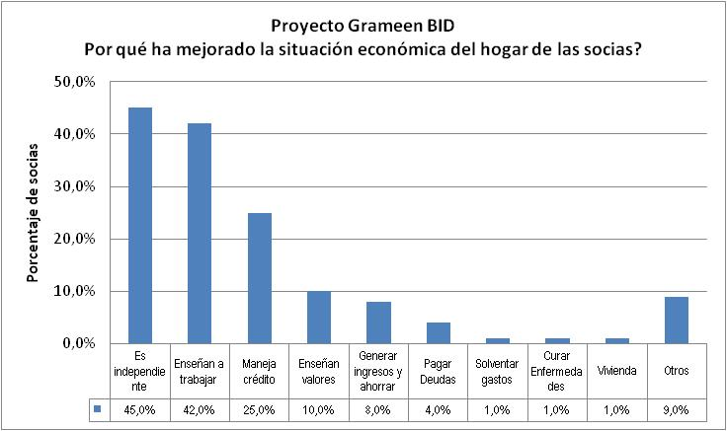

**Crédito.-** De las socias entrevistadas un 91% tenían crédito al momento de la entrevista y un 9% no lo tenía aunque de ellas un 67% (equivalente al 5.8% del total de entrevistados) si había tenido crédito pero estaba “descansando[2]”. Por otro lado, antes de que Grameen le ofreciera Crédito un 37.5% de las socias no tenía opción y un 17.3% de ellas acudía al prestamista informal o chulquero. Comparando con la situación actual y preguntándole a donde acudiría si no existiese Grameen, se observa que sólo un 14.4% no tendría opción y que solo un 9,6% acudiría al chulquero, lo cual demuestra el impacto que ha tenido el programa pues se ha mejorado en cultura financiera. Llama la atención el crecimiento en preferencia por acudir a los bancos con un 25% (seguramente por la fuerte presencia de Finca, Credifé y Procredit), las ONGs con un 23.1% y las COACs con un 20.2% de preferencia.

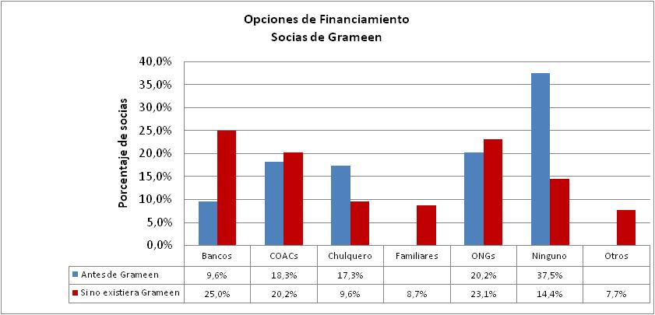

**Ciclos de Crédito**.- Un 73.7% de las socias entrevistadas tienen hasta cinco ciclos de crédito y un 26,3% tienen más de cinco ciclos. La mayoría de las socias están concentradas entre 3y 6 ciclos de crédito. El promedio de crédito por ciclo según se puede observar en el gráfico siguiente de la derecha es creciente de acuerdo al ciclo, observándose que respecto al ciclo anterior ha existido un crecimiento cuyo promedio general fue del 22.3%.

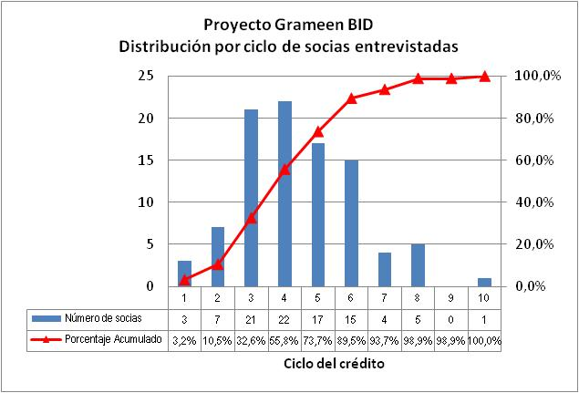

**Monto.-** Del gráfico anterior se deduce que en general los montos de crédito promedio están acordes con lo que se define en el reglamento variando desde US$100 a US$800 con un promedio general del último crédito obtenido por las socias entrevistadas de US$ 411,9. Sólo se puede observar que en el caso del ciclo 4 habría créditos que superan los montos establecidos en la política (algunos inclusive llegan a US$900), por lo que habría que revisar esos casos para evitar en lo posible la existencia de sobreendeudamientos que incremente el riesgo de la cartera. De las 104 socias entrevistadas, un 85.9% realizó un incremento de monto en el último crédito, un 10.9% se mantuvo igual y un 3,2% lo redujo. En general se puede concluir que la tendencia de las socias es utilizar lo provisto para crecimiento entre los ciclos.

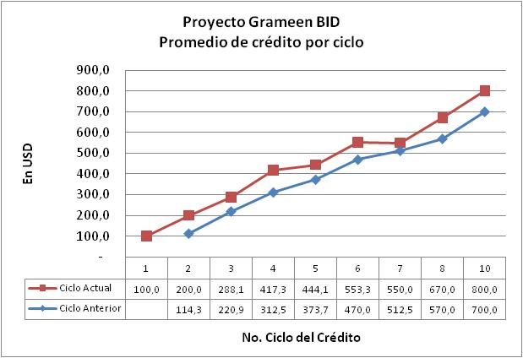

**Plazos.-** Los plazos varían de 3 a 12 meses con un promedio general de 9,2 meses que respecto al plazo promedio del ciclo anterior que se ubicó en 8.4 meses representa un crecimiento del 10.1% , entre ciclos. Se observa en el gráfico siguiente que sòlo en el ciclo 10 (último) no existe crecimiento del plazo y que en los ciclos bajos los plazos son largo como por ejemplo del ciclo 1 cuyo promedio es de 10 meses. Cabe indicar que los plazos presentados en el programa en general son largos para los montos de préstamo, lo cual afecta tanto la rentabilidad del programa como la liquidez, pues su recuperación es lenta y por lo tanto Grameen podría tener problemas de liquidez y ver limitada su atención a más socias.

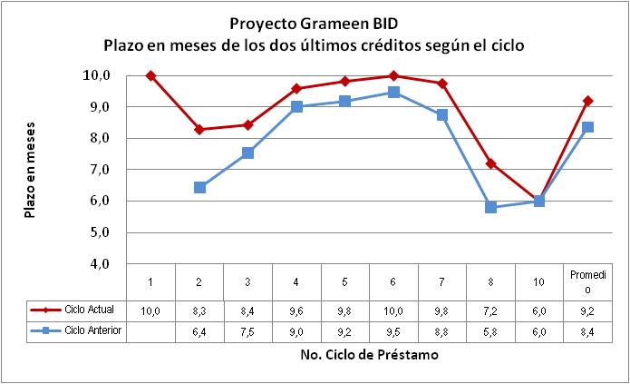

Según el cuadro siguiente, los montos de crédito se concentran en US$ 200, 300 y 400, con plazos promedio de 8,5, 8,82 y 9, 32 meses respectivamente. En general se observa que los plazos promedio para todos los montos son mayores a 6 meses, lo cual igualmente confirma la necesidad de realizar ajustes a las políticas, por la lenta recuperación que se tiene del crédito y su impacto en la liquidez. Existe riesgo tanto al tener montos grandes en plazos cortos (sobreendeudamiento) como montos bajos a plazos largos (falta de liquidez) lo cual debería ser revisado. De las socias que han renovado sus operaciones un 33% aumentó plazos, un 54% se mantuvo igual y un 13% disminuyó plazos. En forma general en los plazos de 6 meses o más las socias tienden a mantener el plazo, lo cual es lógico pues para las socias mientras más plazo tengan mejor.

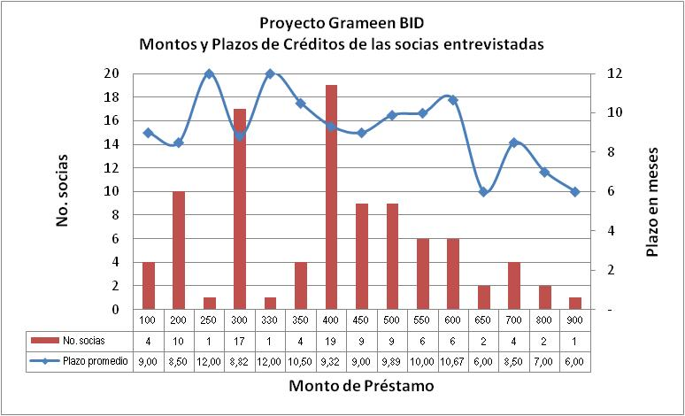

**Tasa de interés**.- Un 63.5% de las socias conoce la tasa de interés que se aplica en el créditos de los Centros Grameen (22% flat) que aunque es alto respecto pues da una tasa efectiva del 40%, indica el pleno conocimiento que tienen las socias del costo del crédito que no se ha observado en otros programas. Esto se debe a como Grameen maneja la metodología de bancos comunales y al proceso participativo que existe con la Asamblea de Directoras. Por otro lado, un 44% de las socias considera que la tasa que se cobra es baja y un 18% que es igual, lo cual refleja cierta ventaja competitiva de Grameen frente a otras opciones. No hay que descuidar sin embargo al 32% que considera que la tasa es alta frente a otras opciones lo cual implicaría que son mujeres que conocen alternativas de costos más bajos..

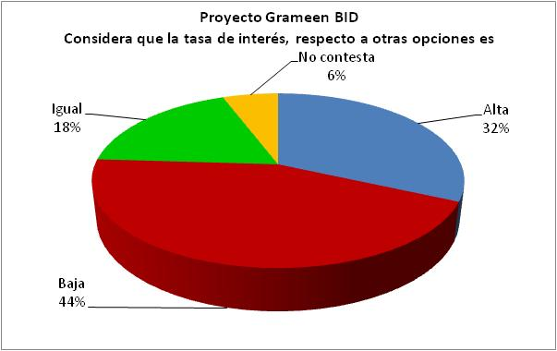

**Garantía Solidaria**.- Un aspecto fundamental para la sostenibilidad de los créditos bajo metodologías grupales es la percepción que tengan las socias sobre la garantía solidaria. Respecto a ello, un 21% de las entrevistadas no está de acuerdo con la garantía, un 71% de ellas es por desconfianza, un 38% es porque para acceder a su crédito tiene que esperar que la socia morosa pague su deuda y un 14% por la falta de medios de cobro eficaces a las clientes morosas. Del 79% que si está de acuerdo con la garantía solidaria, un 54.2% resalta que es porque se conocen entre ellas y un 39.8% porque así se mantienen unidas; un 36.1% indica que es porque es un requisito exigido por la metodología.

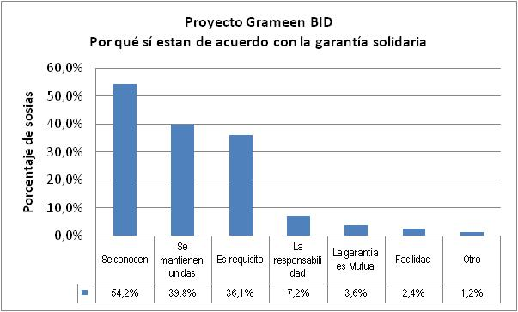

**Frecuencia de Pago**.- Al preguntárseles a las socias cual es su preferencia por la frecuencia de pago, un 73.1% sigue prefiriendo que sea semanal, un 26% desea que sea quincenal y apenas un 1% quisiera que sea mensual. Este resultado tiene su impacto en el alcance que podría tener Grameen pues las socias se han acostumbrado a la reunión semanal que realizan con los promotores pues es una oportunidad para reunirse y compartir experiencias. En todo caso, en estos momentos parece no ser pertinente un cambio en la frecuencia de pago.

**Próximos Préstamos.**- Finalmente, frente a la pregunta de que si volvería a realizar un crédito en Grameen, el 97.1% menciona que Sí, de los cuales un 71% indica que es por la facilidad que significa el crédito en su comunidad, seguido del pago semanal con el 24% y de la cercanía en un 16%. Cabe concluir entonces que las socias prefieren el Centro dada la metodología de crédito que se aplica, la facilidad y cercanía para realizar los trámites (in situ), además de que también es oportuno.

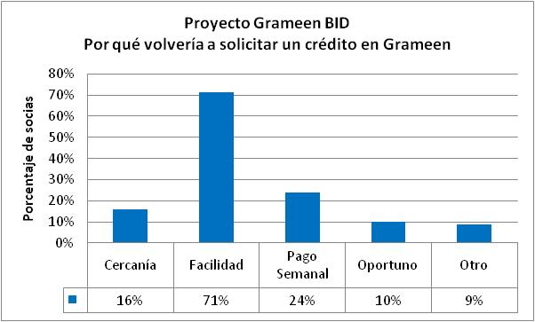

Respecto a la pregunta sobre el destino al que dirigirán su próximo crédito, un 72.8% indicó que para capital de trabajo y un 24.3% para activos fijos, lo cual es consistente dado que Grameen apoya las actividades productivas. Llama la atención lo expresada por un 14,6% de las socias que indicaron como destino el consumo, lo cual no oferta Grameen. Vale indicar que las socias también requieren para cubrir necesidades de salud, educación y vivienda.

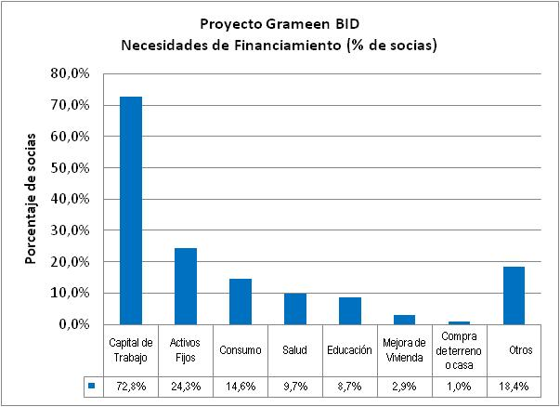

En cuanto a los montos requeridos por operación, como se ve en el cuadro siguiente, varían desde US$ 47 a US$ 457 dependiendo de la necesidad. En total en este grupo de socias la demanda total de crédito suma US$ 51.660.

|  |  |  |  |  |  |  |  |  |
| --- | --- | --- | --- | --- | --- | --- | --- | --- |
| **Parámetro** | **Capital de Trabajo** | **Activos Fijos** | **Consumo** | **Salud** | **Educación** | **Mejora de Vivienda** | **Compra de terreno o casa** | **Otros** |
| Número | 75 | 25 | 15 | 10 | 9 | 3 | 1 | 19 |
| Promedio | 457 | 262 | 108 | 53 | 47 | 267 | 50 | 389 |
| Total (US$) | 34.280 | 6.555 | 1.620 | 530 | 425 | 800 | 50 | 7.400 |

Como se puede observar en el gráfico siguiente, casi el 80% de la demanda es para actividades productivas, lo cual confirma el enfoque de Grameen. Sin embargo existiría un 20% de demanda para otras necesidades que si no los atiende Grameen lo harán otras entidades o los prestamistas informales con el consiguiente riesgo de sobreendeudamiento, por lo que sería necesario que Grameen revise sus políticas para el tratamiento de estas necesidades (puede ser que los Centros deban evaluar la capacidad de pago de la socia, por ejemplo o que Grameen incluya otros productos de crédito individuales para ello).

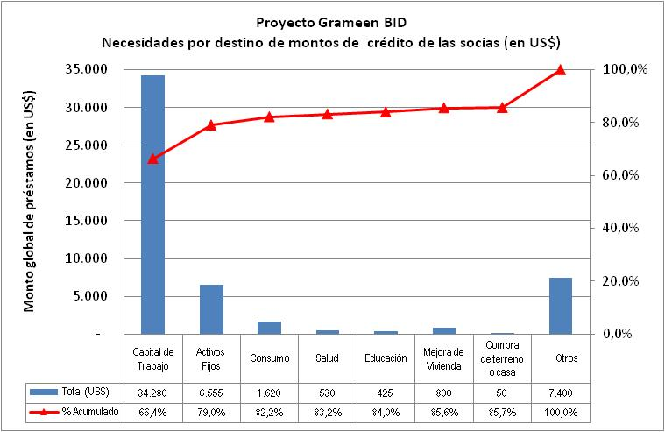

**Crédito en otras entidades**.- Ante la pregunta de que si las socias tenían créditos en otra institución al momento de la investigación, un 27% respondió que Sí, encontrándose que las COAC en más de la mitad (13%) y los Bancos (12%) son en los que las socios mantienen sus créditos adicionales. Esto prueba que un segmento de socias de Grameen, ya se han bancarizado es decir que sus necesidades serán mayores y que en algún momento que podría ser Grameen sería una fuente secundaria para satisfacer sus necesidades de financiamiento.

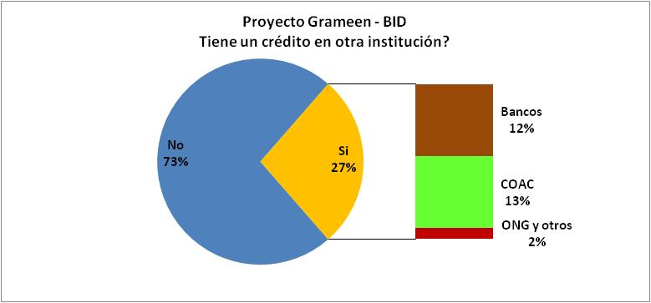

## 2.4 Otras necesidades de las usuarias de Microcrédito

La acción que llevan adelante los Centros Grameen también es necesario analizarla desde la perspectiva de que si las socias han recibido el impulso para emprender otras actividades. Un 63% de las entrevistadas indica que sigue haciendo lo mismo, es decir continúa con sus actividades económicas anteriores, un 34% indica que sí, que mientras ha sido socia de Grameen ha emprendido en nuevas actividades. Entre los tipos de actividades emprendidas se puede observar las de comercio con un 46%, pecuaria (crianza de animales) con el 28% y artesanía con el 11%. Llama la atención de que las actividades de agricultura representan apenas el 3% de las socias que han emprendido nuevas actividades, que es bajo si se toma en cuenta que el proyecto promueve la producción agroecológica, lo cual implica que el proyecto deberá intensificar esfuerzos para identificar socias interesadas y promover las actividades agrícolas.

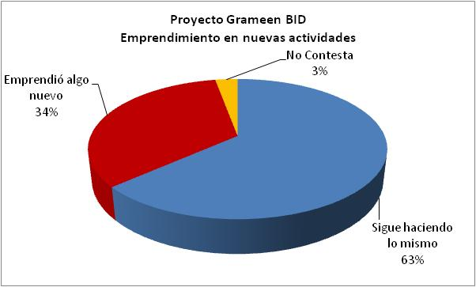 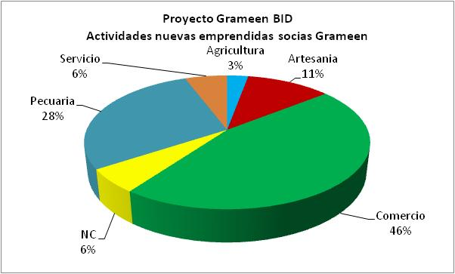

Preguntando a las socias qué requerirían para mejorar sus negocios, como se puede ver en el gráfico siguiente la mayoría (69.2%) se pronunció porque requiere créditos más grandes, le sigue en importancia con un 40.4% la capacitación y en un 29.8% la asesoría técnica. Respecto a los préstamos más grandes dada la metodología que se maneja y las restricciones de liquidez que tiene Grameen no se podría cumplir esa expectativa a no ser que se tome una decisión estratégica como puede ser convertirse ya a plenitud en una ONG microfinanciera con metodología individual entre sus productos. Respecto a la Capacitación, Grameen ha estado satisfaciendo este requerimiento en base a convenios con el SECAP y con ciertos organismos de Loja, que brindan ese apoyo. El proyecto ha realizado su oferta de capacitación y asesoría pero está limitada a la producción agroecológica.

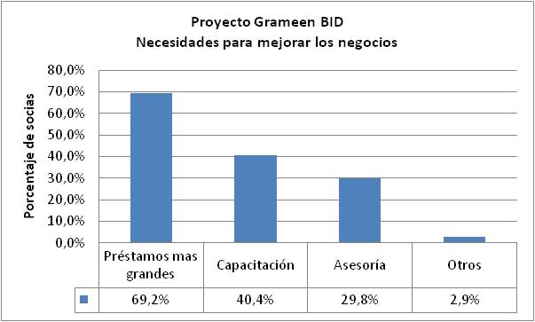

En cuanto a necesidades para mejorar sus condiciones de vida las socias expresaron en un 54.8% que requerirían mejorar su negocio, un 28.8% curarse de enfermedades y un 25% requieren un trabajo. Cabe indicar que existe un 7.7% que requiere mejorar la armonía en el hogar y un 2.9% que requiere para mejorar sus condiciones de vida resolver conflictos conyugales. De estas necesidades Grameen en estos momentos está solo atendiendo la demanda de los negocios; habría que evaluar hasta qué punto Grameen podría intervenir en los otros aspectos que demandan las socias.

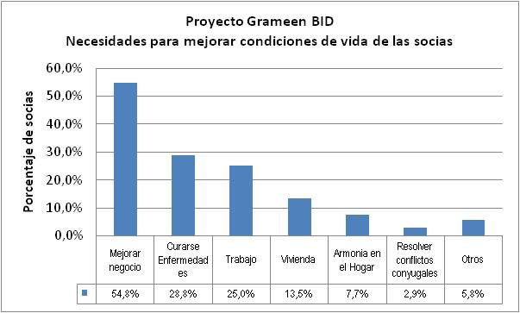

# Línea base de las de las beneficiarias del proyecto de Producción Ecología, Comercialización y Asociatividad de las Mujeres del Medio Rural

## 3.1 Características Generales de las beneficiarias de la producción Agroecológica.

Las 40 socias entrevistadas fueron obtenidas de las listas que mantiene el Proyecto y que participan en la producción agroecológica, que pertenecen al Cantón Loja. Los cuadros siguientes por ello realizan una comparación entre las socias del componente con las socias generales que son parte de los Centros Grameen en dicho Cantón[3].

**General.-** Se observa que las socias participantes en el componente de producción tienen casi 2 años más edad, la mayoría son mujeres aunque existe un 7.5% que son hombres que participan en este componente. Un 17% más de socias del componente tienen pareja respecto a lo presentado en el Cantón. Sus familias son un poco más grandes (5,3 miembros frente a 5,1) y han alcanzado un poco menos nivel educativo, pues solo un 10% tienen educación secundaria frente al 15% del global de socias Grameen en Loja.

|  |  |  |
| --- | --- | --- |
| **Indicador** | **Cantón Loja** | **Producción Agroecológica** |
| Edad | 39,79 | 41,70 |
| % Mujeres | 95,1% | 92,5% |
| Con pareja | 78% | 95% |
| No Miembros en el hogar | 5,1 | 5,3 |
| Primaria Completa | 42% | 40% |
| Secundaria Incompleta | 27% | 38% |
| Secundaria Completa | 15% | 10% |

**Vivienda.-** Un 93% posee vivienda con paredes de bloque, aunque se sirven aún de agua entubada para la alimentación en un 87.5%, a diferencia de la generalidad de socias del cantón Loja en las que la mayoría tiene agua potable (89%), lo cual se debe principalmente a que las beneficiarias de este componente pertenecen más al sector rural (75% frente a 21% del cantón).

|  |  |  |
| --- | --- | --- |
| **Indicador** | **Cantón Loja** | **Producción Agroecológica** |
| **Vivienda** |  |  |
| % Rural | 21% | 75% |
| Paredes de bloque o ladrillo | 70% | 93% |
| Agua para alimentación entubada | 6,1% | 87,5% |
| Agua para alimentación potable | 89,0% | 12,5% |
| Piso de Cemento | 52,4% | 50,0% |

**Actividad Económica**.- Respecto a las actividades económicas se observa en este componente al igual que en el Cantón que un 90% tienen actividad económica (hay un 10% que no tiene actividad, es decir es dependiente). Se observa que el ingreso promedio de las socias del componente de producción agroecológica es un 19% mayor (US$ 186,6 frente a US$ 157,3), igual sucede con el ingreso familiar donde tienen un 10% mas, lo cual significa que la actividad sí representaría un mejoramiento de ingresos frente a sus pares (socias de Grameen en el cantón Loja).

Respecto a si poseen tierras cultivables la mayoría (un 98%) de las participantes en el componente dijeron que si lo tenían (aunque como se verá más adelante su tamaño es pequeño) frente al 55% que en Loja dicen disponer. Un 92.5% de las socias entrevistadas mencionaron ser parte de este componente, lo cual indica que un 7.5% a pesar de constar en las listas de los beneficiarios que va registrando el proyecto no participan en esta actividad[4].

Respecto a la actividad que desempeña también se observa una diferencia, pues el 60% de las socias de este componente menciona que se dedica a la actividad agropecuaria (agricultura, ganadería, crianza de animales menores, etc.) a diferencia de sus pares del cantón Loja, que sólo un 26.8% lo hacen, lo cual si se está ejecutando un componente de producción agroecológica implicaría que muchas socias de las que participan no han tenido experiencia o como en algunos casos mencionan que no les gusta la agricultura y sólo se dedica a la crianza de animales menores o a otras actividades económicas (comercio, servicios, asalariados, etc.) que no tienen relación con esta actividad, por lo que el proyecto tendría que motivar hacia las actividades agrícolas, lo cual no siempre es fácil y se consigue en el corto tiempo. Por ello, el impacto de este componente estaría supeditado a que las socias que venían con esta actividad agropecuaria incrementen su producción antes que tal vez lo que puedan lograr las socias que recién han iniciado estas actividades, que como se observa no tienen mucha vocación por esta actividad.

|  |  |  |
| --- | --- | --- |
| **Indicador** | **Cantón Loja** | **Producción Agroecológica** |
| **Actividad Económica** |  |  |
| % Tienen Actividad Económica | 89% | 90% |
| Ingreso promedio actividades económicas | 157,29 | 186,61 |
| Ingreso familiar | 429,07 | 473,55 |
| Tienen tierras cultivables | 55% | 98% |
| % es parte del proyecto de Producción Agroecológica | 23,2% | 92,5% |
| % que se dedica a la actividad agropecuaria como principal | 26,8% | 60,0% |

**Servicios Financieros.-** Un 90% de las socias de este componente pertenecen a los Centros Grameen por más de tres años, al igual que en Loja, lo cual indica que eran socias que ya habrían participado en los programas de Grameen en otras oportunidades. Las socias del componente en un 82,5% tenían crédito vigente con Grameen, y que un 32.5% lo tiene con otra entidad y que si no existiera Grameen un 55% podría ir al Banco. Se observa que a diferencia de sus pares de Loja, una mayor proporción de socias de este componente han buscado otras opciones, lo cual implicaría que en cierto modo Grameen no está satisfaciendo todas sus necesidades de financiamiento.

|  |  |  |
| --- | --- | --- |
| **Indicador** | **Cantón Loja** | **Producción Agroecológica** |
| **Servicios Financieros** |  |  |
| Más de 3 años socia Grameen | 89,0% | 90,0% |
| Tienen crédito vigente en Grameen | 92,7% | 82,5% |
| Tienen crédito en otra entidad | 15,9% | 32,5% |
| Si no existiese Grameen iría al banco? | 25,6% | 55% |

## 3.2 Características de la Producción Agroecológica.

Durante el levantamiento de la línea de base, de las 40 socias entrevistadas, un 12% no está con producción agrícola debido a que realizan actividades de otro tipo como costura, comercio o crianza de animales. Sólo un 2% de las socias que intervienen en el programa no tiene disponibilidad de tierras para cultivar.

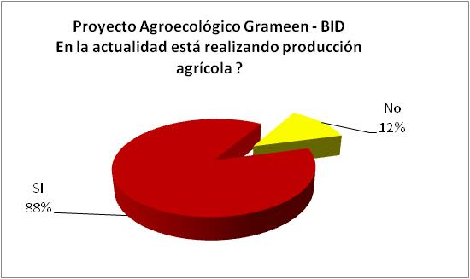 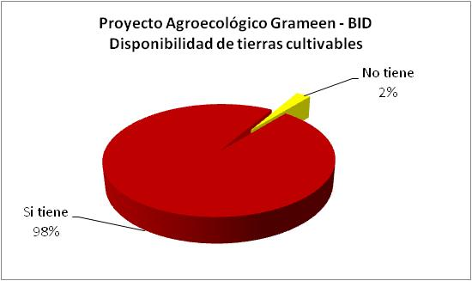

**Tamaño de terreno disponible:** En total la superficie disponible para sembrar de las 37 socias que hacen alguna actividad agrícola (92,5%) y que fueron entrevistadas alcanzan los 26.000 m2. La distribución del tamaño de terreno disponible de las entrevistadas varía desde los 10 m2 a los 5.000 m2, con un promedio de 666.6 m2. El gráfico muestra la distribución global, donde se observa que un 40% de las socias tiene menos de 100 m2 y un 87.5 % llega hasta 1.000 m2, demostrándose con ello que el proyecto está llegando a población muy vulnerables, ya que como se indicó anteriormente, un 75% de las beneficiarias es del sector rural, donde se pensaría que disponen de terrenos mayores para sembrar, lo cual no se encuentra en el proyecto.

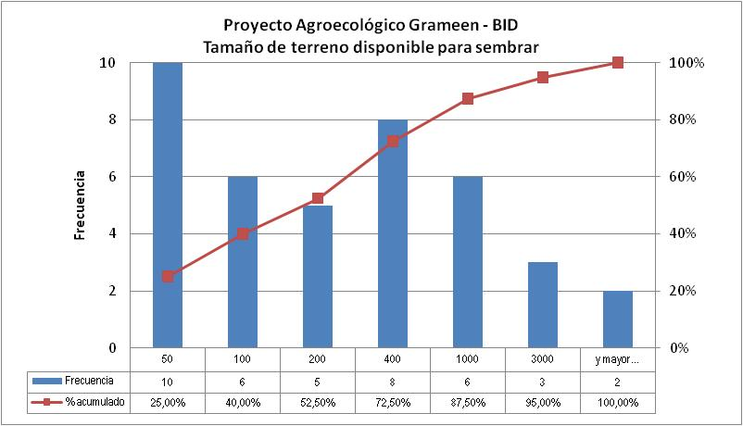

**Agua de Riego:** Respecto a la disponibilidad de agua riego se encuentra que sólo un 3% dispone y que un 95% no lo tiene. De las que no tienen, mencionan que utilizarían el agua entubada un 42% y la potable un 3%, lo cual implica la necesidad de que un 55% tenga otra alternativa o en todo caso dependa de las lluvias. Este tema es muy complicado de resolver para el proyecto porque además el tamaño de la propiedad y la producción a obtenerse serían bajos, lo cual le impide a la socia realizar cualquier inversión en este aspecto con sus propios recursos.

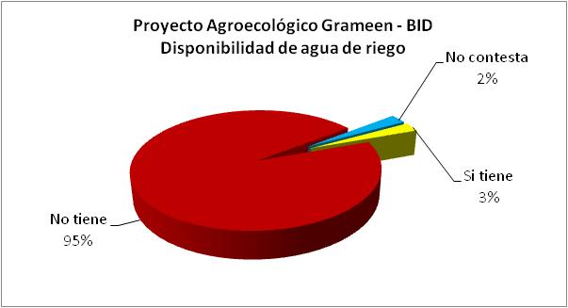 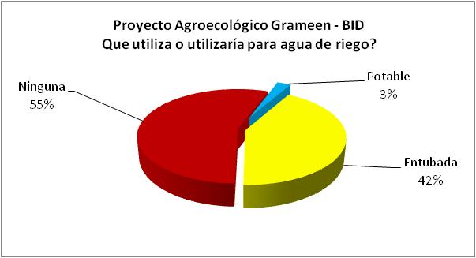

**Producción:** Cabe indicar que lo sembrado actualmente alcanzan los 19.570 m2, es decir el 75.3% de la superficie disponible, lo cual implicaría que en el grupo de las beneficiarias de la asistencia técnica, ya queda sólo un 25% de superficie disponible por sembrar. Este dato es importante pues el proyecto ya estaría alcanzando al primer año de ejecución una buena parte de la superficie disponible y/o que las personas que quedan por producir poseen superficies muy pequeñas. Esto implica que la oferta de productos por incrementar será en poca cantidad lo cual generará un impacto pequeño adicional al ya conseguido en los mercados de Loja donde ya se expenden estos productos.

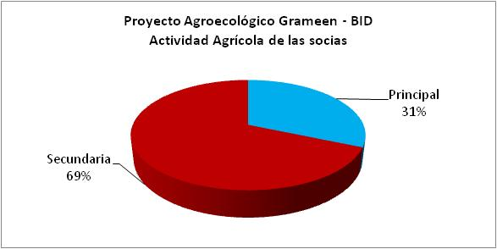 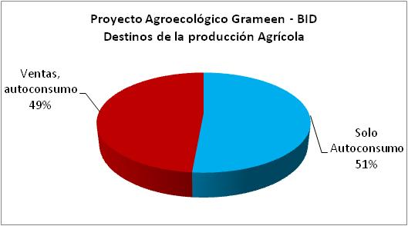

De las 35 socias que mencionaron que realizan actividad agrícola, un 31% la mencionó que es su actividad económica principal y un 69% que es secundaria. Esta producción agrícola en un 51% está destinada al autoconsumo (debido especialmente al pequeño tamaño de terreno que poseen) y en un 49% a las ventas con parte de su producción para el autoconsumo. De la superficie sembrada por las socias participantes, un 29,6% es dedicada al autoconsumo, es decir un 70,4% se destina a la venta, todas estas socias manifiestan que producen todos los meses del año.

Entre las actividades adicionales a la agricultura que realizan las socias entrevistadas un 38% se dedica a la crianza de animales menores, un 27% al ganado lechero y un 30% a la crianza de cerdos y un 13.5% tiene las tres actividades.

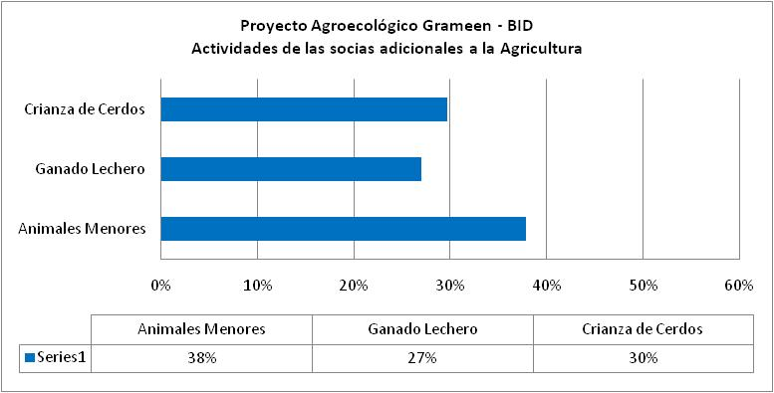

Respecto a la existencia de un aval o certificación de la producción agrícola, todas las entrevistadas manifestaron que no tienen, y que sí sería importante tenerlo. En las entrevistas algunas socias manifestaron que el Municipio de Loja, en algunos casos les ha apoyado dándoles un carnet para avalar su presencia en el mercado, pero que el mismo ha tenido discontinuidad con el cambio de autoridades.

En cuanto al uso de pesticidas**,** el 78% de las socias dijo que no lo usaban y sólo un 22% lo usaba, pero lo dejo de utilizar en los últimos años (un 14% lo hizo el último año, en lo cual tiene que ver directamente la ejecución del proyecto BID. El gráfico siguiente muestra la distribución de las respuestas de las socias.

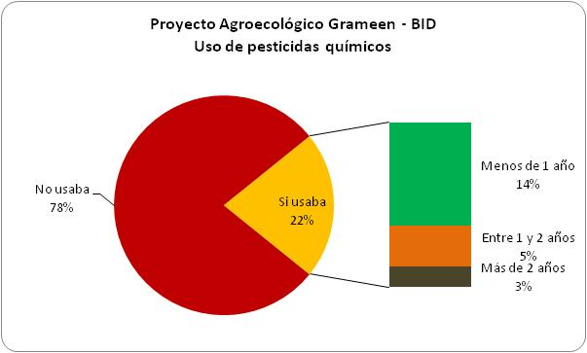

Del 22% de las socias que usaban pesticidas químicos, un 75% menciona que tenían dolores de cabeza, un 62.5% sufría intoxicaciones, un 37.5% tenía mareos, lo cual es un reflejo de que estos productos si no se les usa adecuadamente o se evitan, generan problemas de salud a las familias, las cuales según su testimonio han sido superadas gracias a las nuevas prácticas de producción enseñadas por el Proyecto BID.

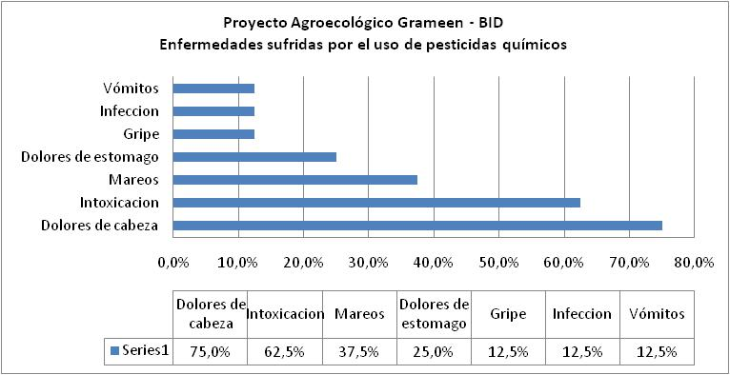

**Productos.-** La tabla siguiente muestra los productos que las 35 socias entrevistadas que tienen actividad agrícola están produciendo en sus predios. Los productos que más socias siembran son Col (incluye diversas variedades) y el Culantro o Cilantro con el 62.9% de las socias, le siguen la lechuga (57.1%), el maíz (42.9%) y la acelga y el fréjol con el 40%.

|  |  |  |  |  |  |
| --- | --- | --- | --- | --- | --- |
| **No.** | **Producto** | **No. socias** | **Porcentaje** | **Superficie sembrada M2** | **Superficie por socia** |
| 1 | COL | 22 | 62,9% | 895,0 | 40,7 |
| 2 | CULANTRO | 22 | 62,9% | 1.231,0 | 56,0 |
| 3 | LECHUGA | 20 | 57,1% | 1.244,0 | 62,2 |
| 4 | MAIZ | 15 | 42,9% | 2.310,0 | 154,0 |
| 5 | ACELGA | 14 | 40,0% | 233,0 | 16,6 |
| 6 | FREJOL | 14 | 40,0% | 1.989,0 | 142,1 |
| 7 | REMOLACHA | 10 | 28,6% | 1.736,0 | 173,6 |
| 8 | ZANAHORIA | 10 | 28,6% | 921,0 | 92,1 |
| 9 | HORCHATAS | 9 | 25,7% | 356,0 | 39,6 |
| 10 | TOMATE DE ARBOL | 9 | 25,7% | 3.748,0 | 416,4 |
| 11 | ALFALFA | 7 | 20,0% | 3.090,0 | 441,4 |
| 12 | BABACO | 7 | 20,0% | 240,0 | 34,3 |
| 13 | RABANO | 6 | 17,1% | 70,0 | 11,7 |
| 14 | COLIFLOR | 5 | 14,3% | 97,0 | 19,4 |
| 15 | OTROS | 4 o menos | 11,4% o menos | 1.410,0 | 34,4 |
|  | **Total** |  |  | **19.570,0** |  |

Ordenando por superficie sembrada a fin de identificar qué producto es el que más se siembra en las zonas del proyecto, se observa en el cuadro siguiente que es el tomate de árbol con el 19.2% de la superficie lo que se siembra con 9 socias, seguida de alfalfa con el 15.8% con 7 socias. La col que es lo que más socias siembran (22) apenas significa el 4.6% de la superficie cultivada. De los productos que el proyecto ha incentivo el que menos se siembra es el brócoli con 4 personas y una superficie del 0.2%. Un aspecto interesante a sistematizar en el proyecto sería el desarrollar guías por producto a fin de que se incentiven más las socias por productos que sean más rentables y también con un buen valor nutritivo. Mucho también va a tener que ver sobre qué productos se incentivan, el valor que ellos tienen para los consumidores en el mercado.

|  |  |  |  |
| --- | --- | --- | --- |
| **No.** | **Producto** | **Superficie M2** | **Porcentaje** |
| 1 | TOMATE DE ARBOL | 3.748 | 19,2% |
| 2 | ALFALFA | 3.090 | 15,8% |
| 3 | MAIZ | 2.310 | 11,8% |
| 4 | FREJOL | 1.989 | 10,2% |
| 5 | REMOLACHA | 1.736 | 8,9% |
| 6 | LECHUGA | 1.244 | 6,4% |
| 7 | CULANTRO | 1.231 | 6,3% |
| 8 | ZANAHORIA | 921 | 4,7% |
| 9 | COL | 895 | 4,6% |
| 10 | ARVEJA | 555 | 2,8% |
| 11 | HORCHATAS | 356 | 1,8% |
| 12 | BABACO | 240 | 1,2% |
| 13 | ACELGA | 233 | 1,2% |
| 14 | OTROS | 1.022 | 5,2% |
|  | **Total** | **19.570** | **100,0%** |

**Nivel de ingresos:** Los ingresos corrientes que reciben las socias del componente de producción agroecológica, provienen de dos fuentes, la de la venta de los productos agrícolas (presentados en el cuadro anterior) y la venta proveniente de las otras actividades como crianza de animales menores, cerdos y ganadería (leche).

En cuanto a los ingresos mensuales provenientes de las ventas de la producción agrícola, varían entre los US$37 y US447 con un promedio de US$148.8. Cabe insistir que el 51% de los entrevistados que tienen producción (18 socias) lo hace para el autoconsumo y solo el 49% (17 socias) vende su producción (ver gráfico adjunto). De ellas, un 25.7% tienen ingresos de hasta 100 dólares y un 17.2% entre 100 y 300 dólares mensuales; sólo un 5.8% de las socias tienen ingresos superiores a los 300 dólares mensuales. En total los ingresos por ventas de los entrevistados alcanzan la suma US$ 2.557 mensuales.

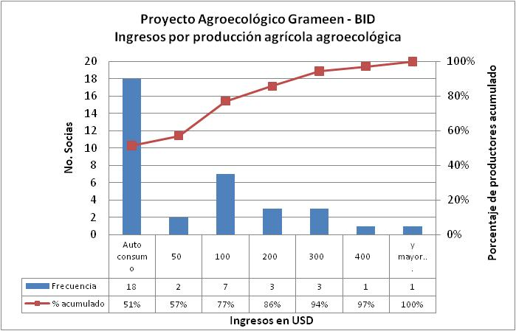

Dado que la mayoría de las socias entrevistadas produce para el autoconsumo, es importante cuantificar el ahorro que tienen al no tener que comprar para su alimentación. El ahorro en las 35 socias entrevistadas varía desde US$ 1 a US$ 330 mensuales, con un promedio de US$ 65.7 lo cual es significativo pues representa al menos un 18% de la canasta vital. En total el ahorro cuantificado en base a las respuestas de las socias entrevistadas llega a los US$ 2.232 lo cual muestra un importante impacto del proyecto en estas familias. Cabe reflexionar que si el 51% de las socias produce para el autoconsumo, la oferta para impulsar el componente de comercialización será limitada.

Por los otros tipos de actividad, 28 socias (75.7% de las que tienen actividad económica) reciben ingresos que fluctúan entre US$ 15 y US$ 500, los ingresos mas altos son de las personas que se dedican completamente a esa actividad. Estas socias reciben US$ 2.959, con un ingreso promedio mensual de US$ 106, lo cual demuestra lo importante que es para las familias la producción de leche, crianza de cerdos y animales menores.

**Capacitación:** ELHBG como parte de su metodología de apoyo social y productivo ha mantenido programas de capacitación con el concurso de Universidades, SECAP, Ongs y otras entidades. Con el proyecto BID ha ejecutado un componente de capacitación que a Dic08 (línea de base) ya ha realizado actividades, incluso llegando a la implementación de algunas prácticas de producción agroecológica. El gráfico siguiente muestra las respuestas dadas por las 37 socias entrevistadas (92.5%) que están participando en este componente.

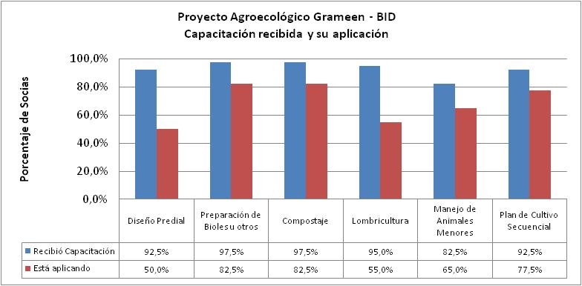

Al menos un 92.5% de las socias entrevistadas han recibido capacitación del Proyecto en varios temas de producción agroecológica, la que más bajo se ha dado es la de manejo de animales menores con el 82.5%. Las actividades que más se han aplicado son las de preparación de violes, caldos y el compostaje con el 82.5% de aplicación en los predios de las socias. Llama la atención que sólo la mitad (50%) de los que recibieron la capacitación han aplicado el diseño predial y que un 55% han aplicado la lombricultura. En general se podría indicar que un 74% de las socias están aplicando los conocimientos adquiridos en los varios temas dictados, lo cual es positivo pues significaría que de cada 4 socias, al menos 3 socias aplican alguna tecnología instruída. Por otro lado, las socias también manifestaron en un 70% que ya han aplicado al menos 3 técnicas de producción agroecológica. Esto dato contrasta con el registro que se mantiene en el proyecto en la cual sólo un 44,6% se registra como que aplica al menos 3 de estas prácticas. Esto puede deberse a que existe una sobredimensión por parte de las usuarias al creer que porque empezaron a aplicar o lo hicieron alguna vez ya lo han hecho totalmente, lo cual en el marco del proyecto no es contabilizado sino hasta que los técnicos han verificado y evaluado la aplicación de estas técnicas.

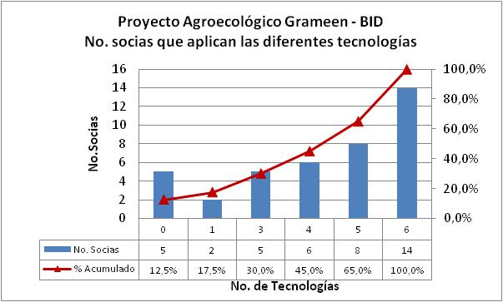

Como parte del proyecto se ha impulsado que socias visiten lugares donde ya tengan producción agroecológica; a la fecha de valoración, sólo el 37.8% de las socias entrevistadas había realizado visitas de observación especialmente a Zapotepamba y Zhucos. Las visitas son importantes para transmitir las tecnologías, lo que habría que considerar como variables para escoger los lugares el tamaño de la propiedad, pues muchas de las socias sólo tienen predios muy pequeños y llevarles a lugares con predios grandes el aprendizaje no sería fructífero al 100%.

## 3.3 Características de la Comercialización Asociativa.

En general, la producción agroecológica compuesta por productos agrícolas, animales menores, productos lácteos, cerdos y otros productos, la comercializan a través de ferias libres en un 72%, seguida de venta a particulares en un 21%; muy poco (7%) se comercializa en supermercados y tiendas, lo cual amerita que se plantee una estrategia para abordar este segmento.

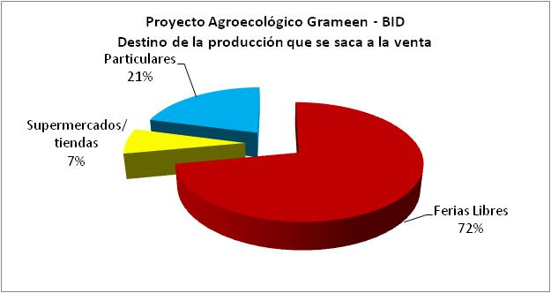

En cuanto al 49% de las socias que tienen producción agrícola para la venta (17 socias), un 94.1% de ellas la comercializan a través de las ferias libres. Entre las ferias en las que más participan se mencionan al Mayorista (44% de aquellas socias), le sigue la feria de San Sebastian donde participan el 38%.

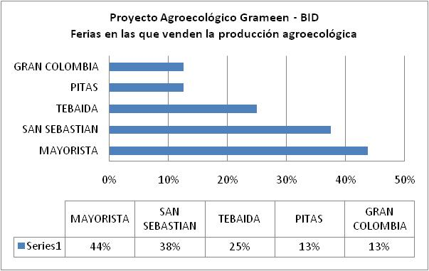

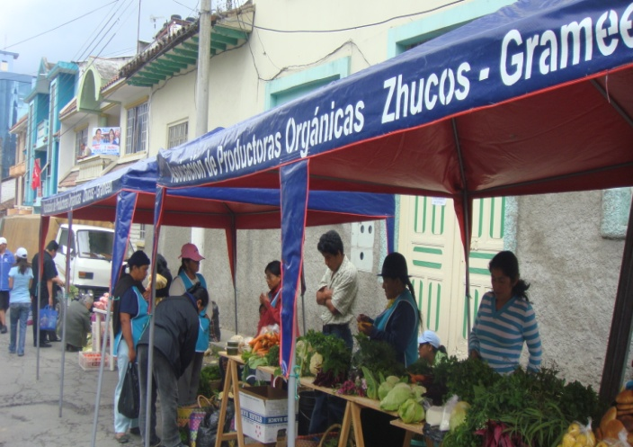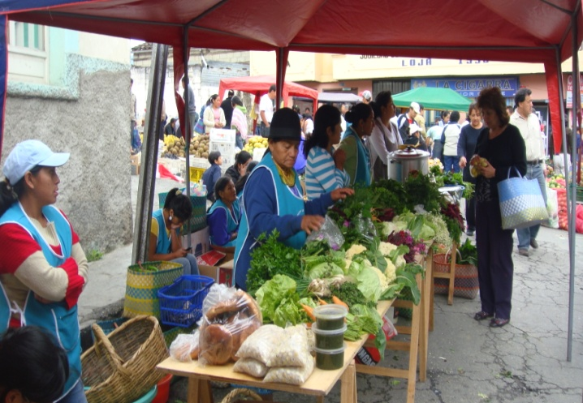

De las personas que no participan en las ferias ya que dedican su producción al autoconsumo, manifiestan en un 90.5% que no tienen suficiente producción para vender, lo cual es ocasionado principalmente por el muy pequeño tamaño de predio que tienen.

**Necesidades de Apoyo:** A fin de que el proyecto tenga una información de base sobre las necesidades se indagó a las socias entrevistadas las principales necesidades que tienen para mejorar su producción. Respecto al tipo de apoyo, un 90% de las entrevistadas requiere préstamos (en su mayoría de montos más altos), un 25% requiere insumos (semillas, abonos y productos contra plagas, etc.), un 15% requiere capacitación (en producción agroecológica), y un 2.5% requiere asesoría en producción.

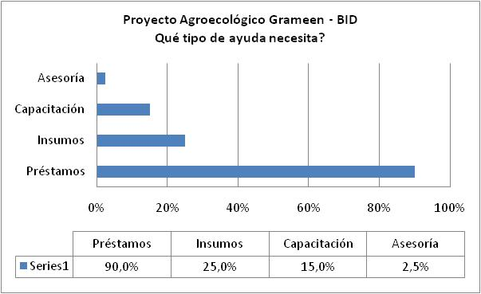

Como temas prioritarios, un 32.1% manifestó que requieren semillas de buena calidad, un 28.6% indicó que requieren préstamos más altos, un 14.3% requiere abonos y mejorar la crianza de animales. También hay personas que realizan otro tipo de actividades como la costura, para lo cual piden ayuda para mejorar la calidad de sus trabajos.

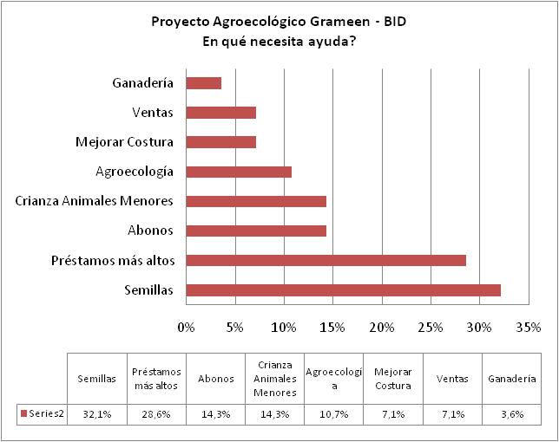

# Conclusiones y Recomendaciones

* De los resultados encontrados aquí se puede deducir que ELHBG ha enfocado su atención a sectores vulnerables que requieren tanto servicios financieros como capacitación y asistencia técnica para mejorar sus actividades productivas.
* La mayoría son mujeres aunque existe también atención a hombres tanto en servicios financieros como en los beneficiarios del componente de producción, lo cual le permite dirigir sus esfuerzos con un enfoque de género pero que al mismo tiempo, debe matizarse para considerar tanto a los hombres socios como a los cónyuges de esos hogares.

Servicios Financieros.

* La participación de las socias en los Centros tiene hasta ahora resultados positivos en cultura financiera y en la autoestima de las socias, lo cual es reconocido por ellas y es un valor de la metodología Grameen.
* Que exista solo un 10% de socias nuevas implica que es necesario realizar esfuerzos para crecer tanto en Centros como en socias. Se debería revisar las políticas de incorporación y flexibilizar ciertos aspectos de la metodología para poder crecer (como por ejemplo, el tamaño de los grupos al interior de los centros o el límite mínimo para formar un Centro).
* De los resultados encontrados se puede notar que una parte de las socias de Grameen se han bancarizado ya que disponen de otras opciones de financiamiento y también están requiriendo montos más altos, lo cual amerita una revisión de la estrategia de Grameen, pues si decide no atender dichas necesidades sus socias pueden ir separándose o poniendo en segundo término a Grameen, lo cual afectaría la sostenibilidad el servicio. Si por otro lado se elige la opción de atender esas otras necesidades implicaría la necesidad de incorporar nuevas tecnologías de crédito y nuevas fuentes de fondeo que permitan atender esos montos con un riesgo controlado.

Producción Agroecológica.

* De los resultados se nota que se ha puesto énfasis en los Centros que ya tienen una experiencia en producción agroecológica de otros programas anteriores, lo cual es interesante desde el punto de vista de fortalecer una oferta y la estrategia de comercialización, pero al mismo tiempo limita la atención hacia otras zonas y centros que requieren mayor atención para mejorar su producción y comercialización.
* Dadas las características de las socias de los Centros existentes en el cantón Loja con usuarias con baja vocación agrícola, el proyecto debería enfocar los esfuerzos de este componente hacia zonas (inclusive fuera del Cantón Loja) donde exista en mayor número esa vocación. Claro está que la estrategia debería ser conjunta con los servicios financieros para poder integrar el trabajo con los Centros y también hacer más eficiente la operación.
* Un aspecto sobre el cual hay que reflexionar es el tamaño pequeño de terrenos de las socias que están trabajando en producción agroecológica (especialmente de las nuevas que entraron en el proyecto) pues con esos tamaños de tierras cultivables será difícil que logren conseguir producciones rentables y también que con esa producción puedan generar excedentes para comercialización, lo cual avizora que en la Asociación prevista no habrá mayores incorporaciones a las que ya existen actualmente.
* Se observa también que de los 10 productos que se ofertan para el componente de producción agroecológica, apenas la mitad tienen superficies sembradas significativas (más de 200 m2 de siembra), los demás productos tienen poca acogida. Habría que ver si se redefinen los productos bajo un enfoque de mercado para que exista interés en la siembra y en la comercialización.

1. No se preguntó estado civil en razón de que en muchas localidades (especialmente de clima cálido) no se distingue entre casado o unido, y lo más importante para fines del proyecto es si tiene conyuge o no, independiente de su estado civil.
2. Este término se usa para las socias que han decidido no renovar un crédito inmediatamente por cualquier causa, entre ellas puede ser por falta de necesidad, ausencia del lugar, morosidad, etc.
3. El componente de producción agroecológica sólo actúa en el Cantón, pues allí pertenecen los Centros participantes.
4. Esto representaría un error en los registros, pues en él se incluyen a todas las socias del Centro participante, pero existen algunas socias que no participan del componente.